Межличностное общение - это процесс взаимодействия двух и более лиц, направленный на взаимное познание, установление и развитие взаимоотношений и предполагающий взаимовлияние на состояния, взгляды, поведение и регуляцию совместной деятельности участников этого процесса.
Структура общения:
- Перцептивная сторона - процесс восприятия партнерами друг друга, их взаимного познания как основа для взаимопонимания;
- Коммуникативная сторона - использование средств общения, подразделяемых на вербальные и невербальные;
- Интерактивная сторона – взаимодействие людей, предполагающее определенную форму организации совместной деятельности.

Умение общаться, строить и поддерживать дружеские взаимоотношения и взаимодействовать, сотрудничать и сосуществовать с людьми, в целом, это необходимые составляющие полноценно развитой и самореализованной личности, это залог успешного психического здоровья человека.
Коммуникативная компетентность – умение эффективно общаться, система внутренних ресурсов, необходимых для достижения эффективного общения в определенных ситуациях (В.Н. Куницына).
Компетентность в современной психологии понимается как сочетание знаний, опыта и способностей человека (Г.А. Цукерман).
Коммуникативная компетентность формируется исключительно в процессе реального взаимодействия, совместной деятельности со сверстниками.
В основе коммуникативной компетентности лежит сформированность адекватного образа сверстника, который включает в себя познавательный, эмоциональный и поведенческий аспекты.

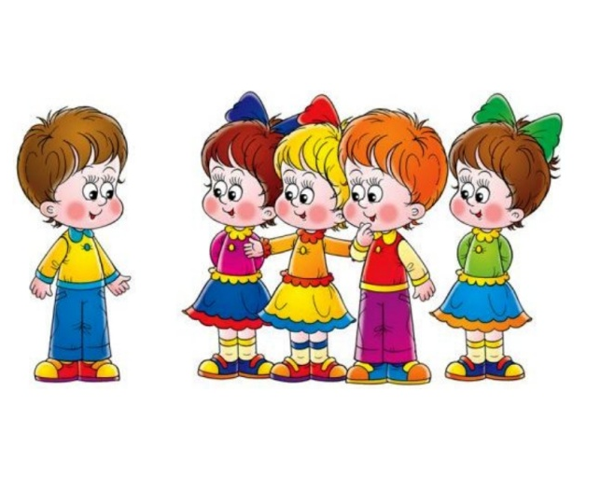
Ранние формы общения во многом определяют дальнейшее развитие и влияют на личность человека, на его отношение к окружающим его людям, к себе, миру. Если у ребенка недостаточно сформирована способность к общению, то в дальнейшем у него могут возникнуть межличностные и внутриличностные конфликты. С помощью игры решаются задачи взаимопонимания детей и взрослых, развиваются навыки общения со сверстниками.
Игры, направленные на формирование коммуникативной компетентности
- формирование положительного эмоционального отношения к сверстнику, снятие эмоциональных барьеров общения
«Приветствие без слов»
Предлагается игра, которая впоследствии может служить удачным «ритуалом приветствия» в начале занятий. «Ребята, как вы обычно здороваетесь, придя в детский сад или в гости? Давайте придумаем, как можно поздороваться без слов. Например, животные не умеют разговаривать, но они тоже могут приветствовать друг друга». Детям предлагается поздороваться носами, руками, кивками, похлопыванием по плечу, глазами, улыбками и т. д. Основное правило игры: «Ты попробуй поздороваться так, чтобы другому ребенку это было приятно».
- формирование познавательного компонента образа сверстника.
«Радио»
Выбирается «диктор», который разыскивает потерявшегося ребенка. «Диктор» выбирает кого-то из участников, описывает его внешность и особенности. Остальные участники должны угадать, о ком идет речь. Тот, кто угадал, становится «диктором».
«Волшебный чемоданчик» (Е.О. Смирнова)
Дети садятся в круг, один из них – в середину, и ему предлагается представить, что у него в руках находиться «волшебный чемоданчик». Каждый сидящий в кругу должен придумать, что хочет или что нужно этому ребенку, и он дарит такой подарок. Сидящий в кругу принимает подарки, благодарит. В эту игру можно играть в кругу, когда каждый дарит по цепочке подарок своему соседу, тогда в конце игры у каждого в «чемоданчике» будет лежать подарок. Главная задача ребенка – угадать желание сверстника.
- формирование поведенческого, регуляционного компонента образа сверстника.
«Липучка» (Е.К. Лютова )
Все дети убегают от салочки-«липучки». Тот, кого поймала «липучка», присоединяется к ней и они, взявшись за руки продолжают ловить участников игры. Каждый следующий, кого поймала «липучка», присоединяется к ней. Когда все дети будут пойманы, они встают в круг и говорят: «Я липучка-приставучка, я хочу тебя поймать».
- Формирование умения сотрудничать
«Холодно-горячо»
С помощью считалки выбирается водящий. Он выходит из комнаты, а педагог прячет игрушку. Затем водящего вызывают и предлагают искать игрушку, следуя указаниям, например: «шаг вправо», «два шага вперед» и т.п. Во время поиска дети помогают водящему словами «тепло», «горячо», «холодно». После того как игрушка будет найдена, водящий меняется.
- Формирование умения конструировать текст для другого (умение говорить самому)
«Диалоги»
Участники разбиваются на пары. Педагог предлагает каждой паре побеседовать на тему «Мое любимое время года» («Лучший день», «День рожденья» и др.) и запомнить о чем рассказал партнер. В течение 3-5 минут участники общаются. Затем по условному сигналу разговоры прекращаются, и дети меняются парами. Им дается второе задание - рассказать друг другу то, что слышали от предыдущих собеседников.

Информационный буклет для педагогов

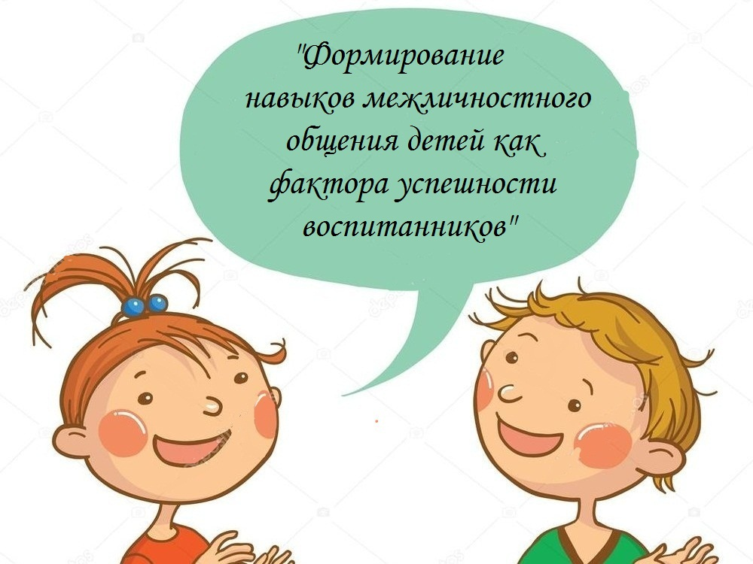
Подготовили: педагоги-психологи
Васькова А.В.
Бунь Т.В.

